此文章已于 11:22:08 2016/12/1 重新发布到 Elmo66的博客

基于词典的正向最大匹配算法

转载：杨尚川

地址：http://yangshangchuan.iteye.com/blog/2031813

内容有修改

基于词典的正向最大匹配算法（最长词优先匹配），算法会根据词典文件自动调整最大长度，分词的好坏完全取决于词典。

算法流程图如下：

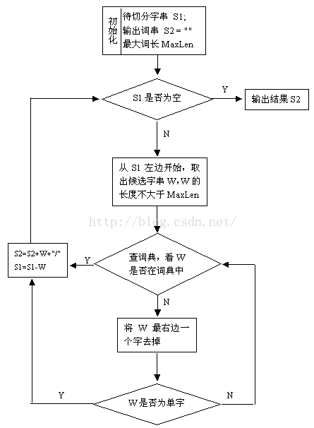

Java实现代码如下：

|  |
| --- |
| package nlp.segmentation;  import java.io.IOException;  import java.nio.charset.StandardCharsets;  import java.nio.file.Files;  import java.nio.file.Paths;  import java.util.ArrayList;  import java.util.List;  /**  * 基于词典的正向最大匹配算法  */  public class FMMSeg {  private static final List<String> DIC = new ArrayList<String>();  private static int MAX_LENGTH = 0;  static{  //手动添加try-catch  try {  System.out.println("开始初始化词典");  int count = 0;  int max = 1;  //java8读取文件方式  List<String> lines = Files.readAllLines(Paths.get("C:/Users/Administrator/Desktop/robot/笔记/dic.txt"), StandardCharsets.UTF_8);  for (String line : lines) {  DIC.add(line);  count ++;  if(max < line.length()){  max = line.length();  }  }  MAX_LENGTH = max;  System.out.println("完成初始化词典，词数目：" + count);  System.out.println("最大分词长度：" + MAX_LENGTH);  } catch (IOException e) {  System.err.println("词典装载失败：" + e.getMessage());  }  }  public static List<String> seg(String text){  List<String> result = new ArrayList<String>();  while(text.length() > 0){  int len = MAX_LENGTH;  if(text.length() < len){  len = text.length();  }  //只取词典中最长分词的长度的子串进行匹配  String tryWord = text.substring(0, 0 + len);  while(!DIC.contains(tryWord)){  //如果长度为一且在词典中未找到匹配，则按长度为一切分  if(tryWord.length() == 1){  break;  }  tryWord = tryWord.substring(0, tryWord.length() - 1);  }  result.add(tryWord);  tryWord = tryWord.substring(tryWord.length());  }  return result;  }  public static void main(String[] args){  String text = "杨尚川是APDPlat应用级产品开发平台的作者";  System.out.println(seg(text));  }  } |

运行效果：

开始初始化词典  
完成初始化词典，词数目：427452  
最大分词长度：16

分析：text为“杨尚川是APDPlat应用级产品开发平台的作者”

1. 取最大分词长度tryword为“杨尚川是APDPlat应用级产品”——无匹配

tryword长度减一为“杨尚川是APDPlat应用级产”——无匹配

……

tryword长度减一为“杨尚川”——匹配

1. 去除已匹配，取最大分词长度tryword为“是APDPlat应用级产品开发平”——无匹配

……

tryword长度减一为“是”——匹配

1. 去除已匹配，取最大分词长度tryword为“APDPlat应用级产品开发平台”——无匹配

……

tryword长度减一为“APDPlat”——匹配

1. 去除已匹配，取最大分词长度tryword为“应用级产品开发平台的作者”——无匹配

……

tryword长度减一为“应用”——匹配

1. 去除已匹配，取最大分词长度tryword为“应用级产品开发平台的作者”——无匹配

……

tryword长度减一为“应用”——匹配

1. 去除已匹配，取最大分词长度tryword为“级产品开发平台的作者”——无匹配

……

tryword长度减一为“级”——匹配

1. 去除已匹配，取最大分词长度tryword为“产品开发平台的作者”——无匹配

……

tryword长度减一为“产品开发”——匹配

1. 去除已匹配，取最大分词长度tryword为“平台的作者”——无匹配

……

tryword长度减一为“平台”——匹配

1. 去除已匹配，取最大分词长度tryword为“的作者”——无匹配

……

tryword长度减一为“的”——匹配

1. 去除已匹配，取最大分词长度tryword为“作者”——匹配

打印：[杨尚川, 是, APDPlat, 应用, 级, 产品开发, 平台, 的, 作者]

词典文件下载地址：http://pan.baidu.com/s/1i37gKLZ。

上面的代码是利用了JDK的Collection接口的contains方法来判断一个词是否在词典中，而这个方法的不同实现，其性能差异极大，上面的初始版本是用了ArrayList：List<String> DIC = new ArrayList<>()。通常来说，对于查找算法，在**有序列表**中查找比在无序列表中查找更快，**分区查找**比全局遍历要快。

通过查看**ArrayList、LinkedList、HashSet**的contains方法的源代码，发现ArrayList和LinkedList采用全局遍历的方式且未利用有序列表的优势，HashSet使用了分区查找，如果hash分布均匀冲突少，则需要遍历的列表就很少甚至不需要。

测试代码如下：

|  |
| --- |
| package nlp.test;  import java.io.IOException;  import java.nio.charset.StandardCharsets;  import java.nio.file.Files;  import java.nio.file.Paths;  import java.util.ArrayList;  import java.util.HashSet;  import java.util.LinkedList;  import java.util.List;  import java.util.Random;  /**  * 比较词典查询算法的性能  */  public class SearchTest {  //为了生成随机查询的词列表  private static final List<String> DIC_FOR_TEST = new ArrayList<>();  //通过更改这里DIC的实现来比较不同实现之间的性能  //private static final List<String> DIC = new ArrayList<>();  //private static final List<String> DIC = new LinkedList<>();  private static final HashSet<String> DIC = new HashSet<String>();  static{  try {  System.out.println("开始初始化词典");  int count=0;  List<String> lines = Files.readAllLines(Paths.get("C:/dic.txt"), StandardCharsets.UTF_8);  for(String line : lines){  DIC.add(line);  DIC_FOR_TEST.add(line);  count++;  }  System.out.println("完成初始化词典，词数目："+count);  } catch (IOException ex) {  System.err.println("词典装载失败:"+ex.getMessage());  }  }  public static void main(String[] args){  //选取随机值  List<String> words = new ArrayList<>();  for(int i=0;i<100000;i++){  words.add(DIC_FOR_TEST.get(new Random(System.nanoTime()+i).nextInt(427452)));  }  long start = System.currentTimeMillis();  for(String word : words){  DIC.contains(word);  }  long cost = System.currentTimeMillis()-start;  System.out.println("cost time:"+cost+" ms");  }  } |

HashSet性能最好，比LinkedList和ArrayList快约3个数量级！ LinkedList要比ArrayList慢一些，虽然他们都是全局遍历，但是LinkedList需要操作下一个数据的引用，所以会多一些操作，LinkedList因为需要保存**前驱和后继**引用，占用的内存也要高一些。

**前缀树（Trie）与HashSet效率接近，内存更低。**自己实现一个Trie的数据结构，用ConcurrentHashMap和HashMap实现内存较高，采用数组实现，代码如下：

|  |
| --- |
| package nlp.test;  import java.util.Arrays;  import java.util.Collection;  import java.util.List;  public class TrieV2 {  private final TrieNode ROOT_NODE = new TrieNode('/');  public boolean contains(String item){  //去掉首尾空白字符  item=item.trim();  int len = item.length();  if(len < 1){  return false;  }  //从根节点开始查找  TrieNode node = ROOT_NODE;  for(int i=0;i<len;i++){  char character = item.charAt(i);  TrieNode child = node.getChild(character);  if(child == null){  //未找到匹配节点  return false;  }else{  //找到节点，继续往下找  node = child;  }  }  if(node.isTerminal()){  return true;  }  return false;  }  public void addAll(List<String> items){  for(String item : items){  add(item);  }  }  public void add(String item){  //去掉首尾空白字符  item=item.trim();  int len = item.length();  if(len < 1){  //长度小于1则忽略  return;  }  //从根节点开始添加  TrieNode node = ROOT_NODE;  for(int i=0;i<len;i++){  char character = item.charAt(i);  TrieNode child = node.getChildIfNotExistThenCreate(character);  //改变顶级节点  node = child;  }  //设置终结字符，表示从根节点遍历到此是一个合法的词  node.setTerminal(true);  }  private static class TrieNode{  private char character;  private boolean terminal;  **private TrieNode[] children = new TrieNode[0];**  public TrieNode(char character){  this.character = character;  }  public boolean isTerminal() {  return terminal;  }  public void setTerminal(boolean terminal) {  this.terminal = terminal;  }  public char getCharacter() {  return character;  }  public void setCharacter(char character) {  this.character = character;  }  public Collection<TrieNode> getChildren() {  return Arrays.asList(children);  }  **public TrieNode getChild(char character) {**  **for(TrieNode child : children){**  **if(child.getCharacter() == character){**  **return child;**  **}**  **}**  **return null;**  **}**  public TrieNode getChildIfNotExistThenCreate(char character) {  TrieNode child = getChild(character);  if(child == null){  child = new TrieNode(character);  addChild(child);  }  return child;  }  **public void addChild(TrieNode child) {**  **children = Arrays.copyOf(children, children.length+1);**  **this.children[children.length-1]=child;**  **}**  }    public void show(){  show(ROOT_NODE,"");  }  private void show(TrieNode node, String indent){  if(node.isTerminal()){  System.out.println(indent+node.getCharacter()+"(T)");  }else{  System.out.println(indent+node.getCharacter());  }  for(TrieNode item : node.getChildren()){  show(item,indent+"\t");  }  }  public static void main(String[] args){  TrieV2 trie = new TrieV2();  trie.add("APDPlat");  trie.add("APP");  trie.add("APD");  trie.add("杨尚川");  trie.add("杨尚昆");  trie.add("杨尚喜");  trie.add("中华人民共和国");  trie.add("中华人民打太极");  trie.add("中华");  trie.add("中心思想");  trie.add("杨家将");  trie.show();  }  } |

TrieV2实现了节省内存的目标，节省了约70%，但是速度也慢了，慢了约10倍，可以对TrieV2做进一步优化，TrieNode的数组children采用有序数组，采用二分查找来加速。

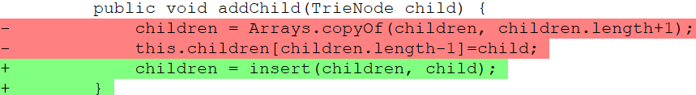

使用了一个新的方法insert来加入数组元素，从无到有构建有序数组，把新的元素插入到已有的有序数组中，insert的代码如下：

|  |
| --- |
| /**  * 将一个字符追加到有序数组  * @param array 有序数组  * @param element 字符  * @return 新的有序数字  */  private TrieNode[] insert(TrieNode[] array, TrieNode element){  int length = array.length;  if(length == 0){  array = new TrieNode[1];  array[0] = element;  return array;  }  TrieNode[] newArray = new TrieNode[length+1];  boolean insert=false;  for(int i=0; i<length; i++){  if(element.getCharacter() <= array[i].getCharacter()){  //新元素找到合适的插入位置  newArray[i]=element;  //将array中剩下的元素依次加入newArray即可退出比较操作  System.arraycopy(array, i, newArray, i+1, length-i);  insert=true;  break;  }else{  newArray[i]=array[i];  }  }  if(!insert){  //将新元素追加到尾部  newArray[length]=element;  }  return newArray;  } |

有了有序数组，在搜索的时候就可以利用有序数组的优势，重构搜索方法getChild：

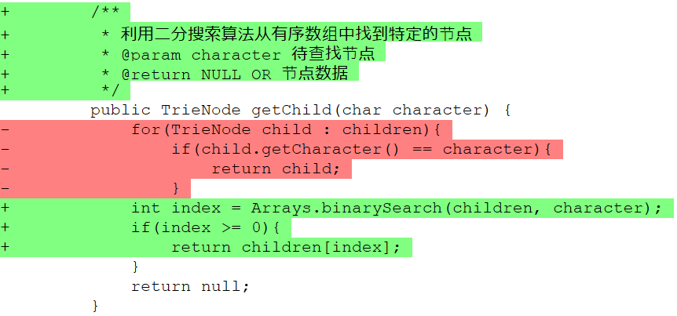

数组中的元素是TrieNode，所以需要自定义TrieNode的比较方法：

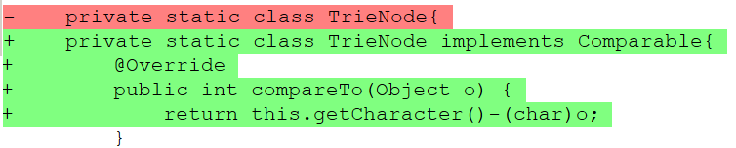

时间：#分别运行10次测试，然后取平均值

LinkedList 10000次查询 cost time:48812 ms

ArrayList 10000次查询 cost time:40219 ms

HashSet 10000次查询 cost time:8 ms

HashSet 1000000次查询 cost time:258 ms

HashSet 100000000次查询 cost time:28575 ms

Trie 10000次查询 cost time:15 ms

Trie 1000000次查询 cost time:1024 ms

Trie 100000000次查询 cost time:104635

TrieV1 10000次查询 cost time:16 ms

TrieV1 1000000次查询 cost time:780 ms

TrieV1 100000000次查询 cost time:90949 ms

TrieV2 10000次查询 cost time:50 ms

TrieV2 1000000次查询 cost time:4361 ms

TrieV2 100000000次查询 cost time:483398

TrieV3 10000次查询 cost time:21 ms

TrieV3 1000000次查询 cost time:1264 ms

TrieV3 100000000次查询 cost time:121740 ms

TrieV3待优化：text.substring(0, 0+len);会导致产生大量的新的字符串的产生，消耗CPU的同时还会促发垃圾回收频繁发生导致性能下降。

解决方案：见《逆向最大匹配算法》

结论：

|  |
| --- |
| ArrayList、LinkedList与HashSet、Trie-HashMap、Trie数组不是一个等级，  ArrayList、LinkedList在时间还是内存上都远远大于HashSet、Trie-HashMap、Trie数组  ArrayList、LinkedList比较：  时间：ArrayList > LinkedList，LinkedList胜出1倍多  内存：ArrayList < LinkedList，ArrayList胜出3倍  HashSet、Trie-HashMap、Trie数组：  时间：HashSet < Trie-HashMap < Trie数组  内存：Trie-HashMap > HashSet > Trie数组， Trie数组是HashSet80%  综合：HashSet与Trie数组相接近 |

|  |
| --- |
| TrieV2-UML |
| TrieNode类图    TrieV2类图 |